แผ่นพับประชาสัมพันธ์
กฎหมายการติดตั้งป้าย
โฆษณาบนทางสาธารณะ




โดย องค์การบริหารส่วนตำบลกำปัง
ตำบลกำปัง อำเภอโนนไทย
จังหวัดนครราชสีมา
ช่องทางการแจ้งเบาะแสพบเห็น ป้ายโฆษณาหรือสิ่งอื่นใด รุกล้ำทางสาธารณะ โดยไม่ถูกต้องตามกฎหมาย หรืออาจเกิดอันตรายหรือไม่ปลอดภัย โปรดแจ้งเจ้าหน้าที่ ตามช่องทาง ดังต่อไปนี้


แจ้งด้วยตนเองได้ที่
องค์การบริหารส่วนตำบลกำปัง
เลขที่ 23 หมู่ที่ 15 ตำบลกำปัง อำเภอโนนไทย
จังหวัดนครราชสีมา

2.
- สายด่วนอบต.กำปัง 044 974224
-สายด่วนนายกอบต.กำปัง 093-4709366
-สายด่วนปลัดอบต.กำปัง 081-6691859

3.
สื่อออนไลน์ Facebook: อบต.กำปัง


4.
เว็บไซต์ขององค์การบริหารส่วนตำบลกำปัง
www.kampang.go.th
*********************************************




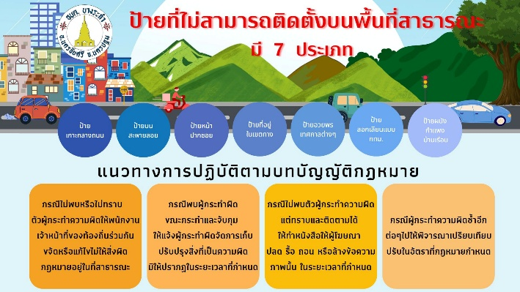

**************************************************
การติดตั้งป้ายโฆษณาหรือสิ่งอื่นใดรุกล้ำทางสาธารณะ เป็นความผิดตาม พ.ร.บ.รักษาความสะอาดฯ พ.ศ. 2535 และ พ.ร.บ.ควบคุมอาคาร พ.ศ. 2522 ซึ่งมีโทษปรับสูง โดยห้ามมิให้ผู้ใดติดตั้ง ตาก วาง หรือแขวนสิ่งใดๆ บนทางเท้า ถนน หรือพื้นที่สาธารณะโดยมิได้รับอนุญาต เพื่อความเป็นระเบียบเรียบร้อยและความปลอดภัยของประชาชน
- การกระทำที่เป็นฝ่าฝืน:
  - - การติดตั้งป้ายโฆษณา/สิ่งของ:รุกล้ำผิวจราจร ทางเท้า หรือโครงสร้างป้ายยื่นล้ำเข้าไปในที่สาธารณะ
  - - การปิด/ทิ้ง/โปรย: ใบปลิว หรือแผ่นประกาศในที่สาธารณะ
  - โดยไม่ได้รับอนุญาต
  - - การติดตั้งป้ายถาวร/ชั่วคราว: ไม่ได้รับอนุญาตจากเจ้า
  - พนักงานท้องถิ่น
- ข้อกฎหมายที่เกี่ยวข้อง:
  - - พระราชบัญญัติรักษาความสะอาดและความเป็นระเบียบ
  - เรียบร้อยของบ้านเมือง พ.ศ. 2535 (และที่แก้ไขเพิ่มเติม)
  - - พระราชบัญญัติควบคุมอาคาร พ.ศ. 2522 มีโทษปรับสูงสุด 5,000 บาท หรือปรับไม่เกิน 60,000 – 100,000 บาท หาก
  - รุกล้ำทางสาธารณะหรือสร้างผิดแบบโดยห้ามติดตั้ง
  - บนเสาไฟฟ้า ทางเท้า สะพานลอย และพื้นที่สาธารณะ
  - - มาตรา 66 ทวิ หากไม่รื้อถอนตามคำสั่ง มีโทษจำคุกไม่เกิน 6 เดือน หรือปรับไม่เกิน 100,000 บาท หรือทั้งจำทั้งปรับ และปรับอีกวันละไม่เกิน 30,000 บาท
การกระทำที่เป็นการฝ่าฝืนและผิดกฎหมาย
- การติดตั้งบนเสาไฟฟ้า: การติดตั้งป้ายโฆษณา หรือแปะสิ่งใดๆ บนเสาไฟฟ้า ถือเป็นความผิดกฎหมายโดยตรง
- รุกล้ำทางสาธารณะ: การติดตั้งป้ายโฆษณาหรือสิ่งอื่นใดที่ยื่นรุกล้ำเข้าไปในที่สาธารณะ หรือทางสาธารณะ
แนวทางปฏิบัติสำหรับประชาชนและผู้ประกอบการ
- 1.ไม่ติดตั้งป้าย หรือวางสิ่งของรุกล้ำทางสาธารณะ
- 2.ตรวจสอบความถูกต้อง หากต้องการติดตั้งป้าย ต้องได้รับอนุญาตจากเจ้าพนักงานท้องถิ่น (เทศบาล/อบต.) ก่อนเสมอ
3.แจ้งเบาะแส หากพบเห็นการกระทำผิด สามารถแจ้งได้ที่องค์การบริหารส่วนตำบลกำปัง
****************************************

